TIN HỌP CHA MẸ HỌC SINH CUỐI KỲ 1, NĂM HỌC 2023 – 2024

Chiều ngày 21 tháng 01 năm 2024, trường THCS Kiêu Kỵ đã tổ chức buổi họp CMHS cuối kỳ 1 nhằm sơ kết học kỳ 1 và triển khai kế hoạch hoạt động học kỳ 2 năm học 2023 - 2024. Các bậc CMHS dù rất bận rộn nhưng vẫn ưu tiên sắp xếp công việc, thời gian đến dự họp đông đủ.

Trước khi tiến hành họp tại các lớp, ban Giám hiệu nhà trường đã tổ chức họp với ban đại diện CMHS toàn trường cùng chi hội trưởng các lớp để sơ kết các hoạt động của nhà trường trong học kỳ 1, trong đó trọng tâm là công tác giáo dục đạo đức cho HS, công tác dạy và học, các phong trào thi đua, các hoạt động nhân đạo từ thiện, công tác y tế, công tác phối hợp với Ban CMHS trường - lớp. Trên cơ sở đó, nhà trường đã xây dựng và triển khai kế hoạch hoạt động học kỳ 2.

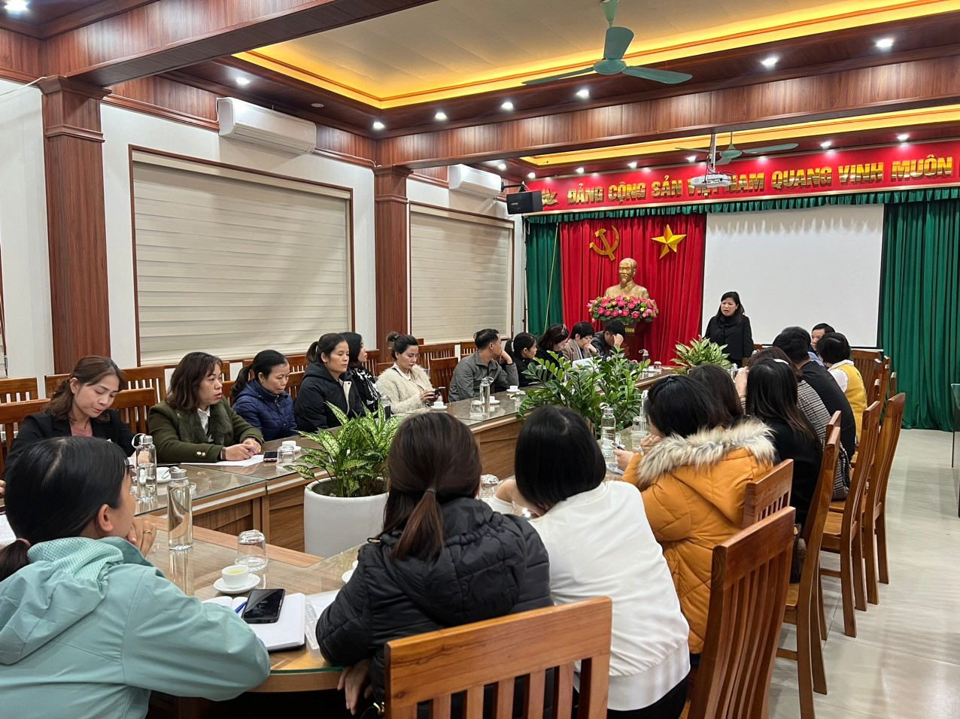

Ban Giám hiệu nhà trường họp với ban đại diện CMHS toàn trường

cùng chi hội trưởng các lớp

Trong phần họp tại các lớp, các đồng chí GVCN thông báo kết quả chung của toàn trường và của lớp trong học kỳ 1, phổ biến kế hoạch hoạt động học kỳ 2, tiếp đó là phổ biến của Hội CMHS lớp và ý kiến đóng góp của CMHS. Các nội dung trong buổi họp đã nhận được những ý kiến dựng xây, nhận được sự ủng hộ và nhất trí cao của các bậc CMHS.

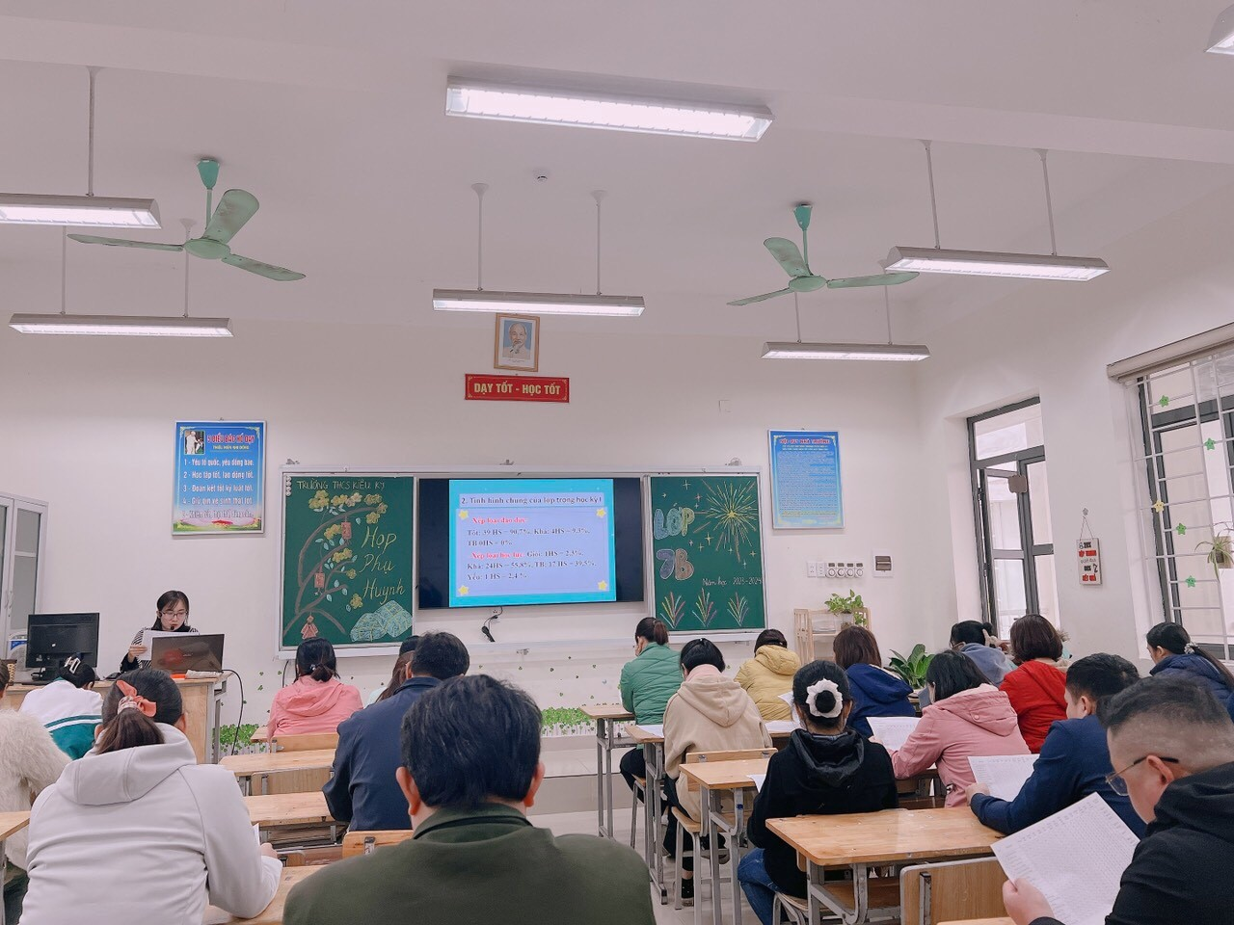

Các đồng chí GVCN các lớp triển khai nội dung cuộc họp

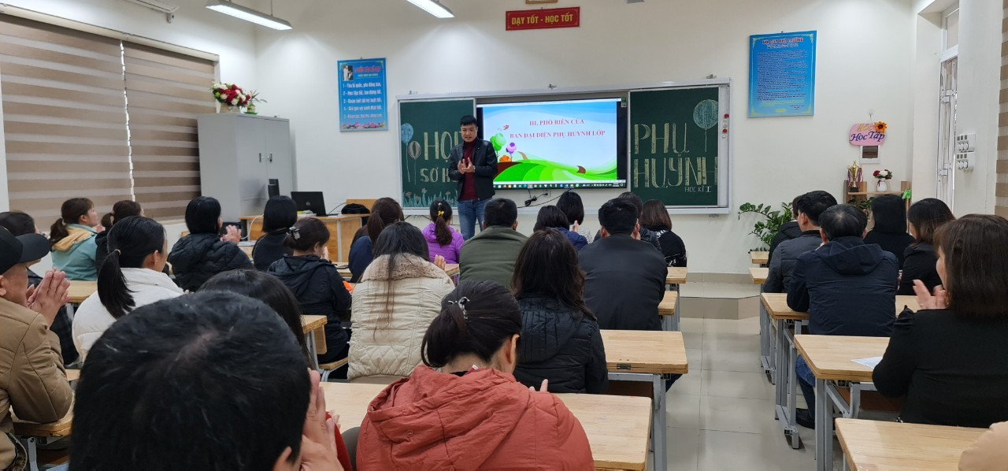

Ban đại diện hội CMHS lớp triển khai các nội dung

Buổi họp CMHS cuối kỳ 1 năm học 2023 - 2024 của trường THCS Kiêu Kỵ đã được tổ chức thành công trong bầu không khí gắn kết giữa gia đình và nhà trường.

